МБОУ «СОШ № 101» г. Новокузнецк

Соревнование – конкурс:
«Папа, мама, я
– спортивная
семья!»

Учитель физической культуры:
Давыденко Марина Николаевна

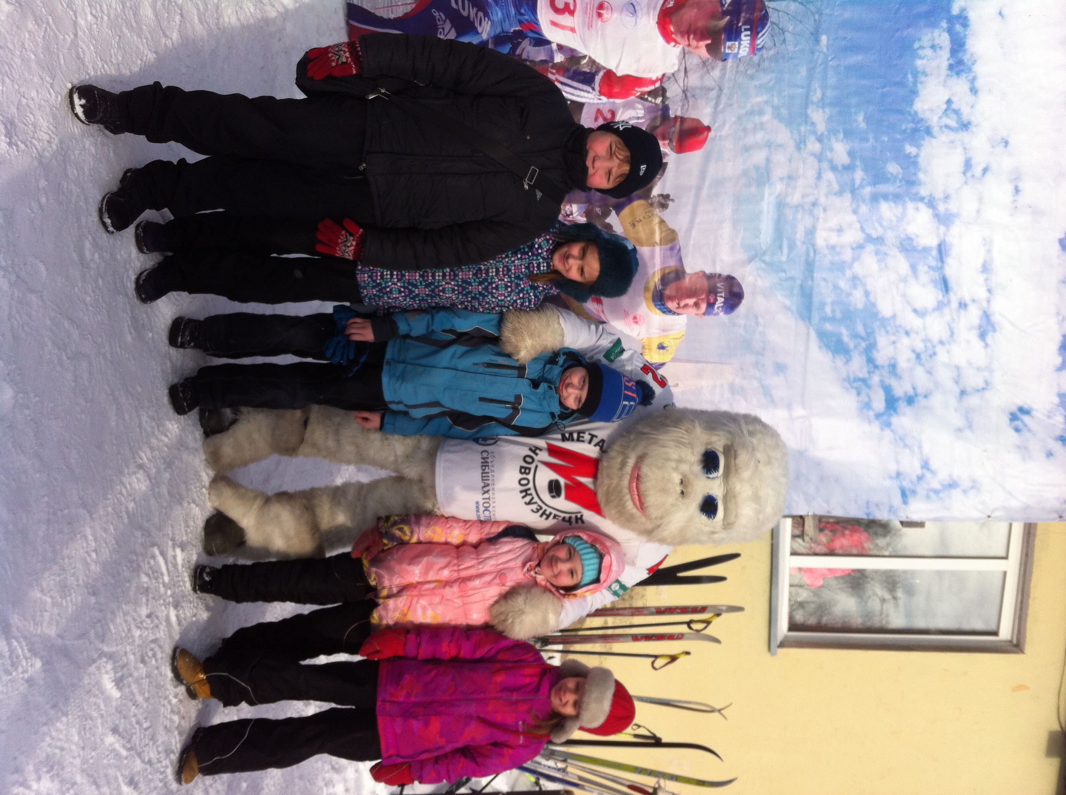

2016 год

Соревнование — конкурс «Папа, мама, я - спортивная семья!»

Для спорта нет границ и расстояний!
Понятен он народам всей 3емли!
Он всей планеты нашей достояние!
Спорт дарит счастье здоровье и любовь!
Цель:
1. Формирование здорового образа жизни на основе примера родителей.
2.Воспитание чувства гордости за свою семью, уважения к родителям.
3.Вовлечение обучающихся в систематические занятия физической культурой и спортом.
Задачи:
1.Формирование здорового образа жизни.
2.Укрепление отношений между школой и семьей.
2. Вовлечение родителей в спортивную жизнь школьника.
3. Воспитание чувства любви и гордости за свою семью, уважения к родителям.
Участники: 3 команды, которые состоят из папы, мамы и ребенка. Место проведения спортивный зал МБОУ «СОШ № 101».
Оформление: стены спортзала оформлены шарами, плакатами с девизом —
«Всей семьей к здоровью», «Папа, мама, я- спортивная семья!» «Спорт поможет нам везде: и в учебе, и в труде!»
Оборудование: мячи (большие), скакалки, обручи, шары, ведёрки.
Сценарий конкурса.

Приветствуем всех, кто время нашел!
И в школу на праздник здоровья пришел.
На наш семейный праздник «Папа, мама, я-
спортивная семья!»

Ведущий. Добрый день, дорогие друзья! Сегодня мы проводим соревнование
— конкурс «Папа, мама, я - спортивная семья». И праздник у нас семейный, в котором будут принимать участие не только ребята, но и их родители.
Сегодня у нас первая семейная встреча, и это здорово, что у нас есть стремление подружиться друг с другом. Приятно видеть людей с доброй, приветливой улыбкой и счастливым взглядом. А если это семья – это приятно вдвойне. Мы с удовольствием познакомим вас с семьями.
Во все времена человек стремился к здоровому образу жизни, желая познать пределы своих возможностей, не боясь бросить вызов судьбе. И часто выходил победителем. А спорт это и есть: жизнь, здоровье, риск, поиск, победа.
Сегодня на ваших глазах разыгрываются семейные соревнования самых смелых и решительных, самых находчивых и веселых.
Но неважно, кто станет победителем в нашем, скорее шуточном состязании, а победитель обязательно будет, главное, чтобы все мы почувствовали атмосферу праздника, атмосферу доброжелательности, взаимного уважения и понимания.

Посмотрите - ка, не зря
мы собрались друзья.
Вместе с нами папы, мамы.
Папы бросили диваны,
Мамы бросили кастрюли
И костюмы натянули.

Все хотят соревноваться,
пошутить и посмеяться,
силу, ловкость, показать
и сноровку доказать!

Папа, мама, я – спортивная
семья!
Значит дружная семья!
И здоровая семья!
Без движения ни дня!
Папа, мама, я!

Этой встрече все мы рады
Собрались не для награды,
Нам встречаться чаще нужно!
Чтобы жили все мы дружно!

У нас сегодня не просто праздник, а Соревнование! А раз у нас соревнование, значит должно быть строгое, но справедливое жюри.
В состав нашего жюри ходят______________________________
__________________________________________________________
___________________________________________________________
Конкурсы и эстафеты оцениваются по пятибалльной системе.
Жюри помогает счетная палата в составе _______________________
___________________________________________________________
___________________________________________________________
Ведущий. так сегодня звание самая спортивная и здоровая семья оспаривают команды: (Под музыку команды будут входить в спортивный зал)
1.Семья _______________________: Папа- Максим
Мама –Ирина
Дочь-Альбина
Общий вес команды -____кг.
Общий рост - ____метра ___ см.
Общий возраст - _________ лет.

2.Семья _______________: Папа – Роман.
Мама - Анжела.
Дочь-Сабрина.
Общий вес команды -____кг.
Общий рост - ____метра ___ см.
Общий возраст - _________ лет.

3.Семья _______________: Папа – Архип.
Мама –Алиса.
Сын – Артем
Общий вес команды -____кг.
Общий рост - ____метра ___ см.
Общий возраст - _________ лет.

Ведущий: Для того чтобы перейти к основному соревнованию команды должны разогреться и выполнить утреннюю гимнастику.
(под музыку «Гимнастика» Высоцкого.)
Гимнастика оценивается только улыбками жюри и присутствующих А проводит гимнастику «Пепи длинный чулок». Встречайте.
Ведущий: молодцы! Хорошая разминка укрепляет, и закалка помогает.

Танцевальная пауза (под муз. Сопровождение «В Малиновке заслышав голосок», выступают девочки из 4 «а» класса.

Ведущий: Для того чтобы начать наше соревнование нам надо провести жеребьевку.
(Капитаны команд подходят к счетной палате и проводят жеребьевку).

Затей у нас большой запас,
И все они, друзья, для вас!
И сейчас без опозданья
Начинаем состязанье.

Первый конкурс:

Визитная карточка (название команды, девиз). семейных команд. Я не сомневаюсь, что визитные карточки наших команд – это их обаяние, остроумие, способности и талант, трудолюбие и, бесспорно, умение подать себя. Так посмотрим, кому это удастся лучше всех. Максимальная оценка 5 баллов.
Ведущий: Пройти через болото может каждый!
Но как пройти, чтоб ног не замочить?
Весёлый смех, стремление к победе
Помогут вам и гарантируют успех!

Второй конкурс: «Болото».

По сигналу мама должна начать проходить «болото», не замочив ног. У мамы для этого есть 3 листа. Перекладывая листы всё вперёд и вперёд, проходит болото. Выигрывает та семья, которая затратила на переход меньше времени.

Ведущий. Когда идешь на штурм ты эстафеты,
Победа нам не очень — то видна.
Но все равно дойдем мы до победы,
Ни пуха вам, команды, ни пера!
Третий конкурс: Эстафета «Переноска мячей».

(Каждый игрок команды добегает до стены, возвращается к команде, передаёт мяч следующему участнику: дети – один мяч, мамы два – мяча, папы три – мяча.) Конкурс оценивается по пятибалльной системе.
Ведущий. С эстафетой справились отлично.
Быстро бегать — это всем привычно.
А теперь, попрыгаем, друзья,
Узнаем- кто самая прыгающая семья?
Четвертый конкурс : «Кто больше»
Прыжки с короткой скакалкой за 30 секунд. Суммируется количество прыжков всей команды.
Ведущий. Видим мы со стороны
Команды в технике равны
Взглянуть хотим мы побыстрей
Чьи капитаны пошустрей.
Пятый конкурс: «Конкурс капитанов».
Приглашаются капитаны команд: Дети – это наша гордость, это наша слава! На переменах происходят постоянные тренировки на ловкость, отвагу, смелость, силу. Посмотрим, упорно ли тренировались наши дети.
На полу разложены любые предметы (количество не ограничено). Капитанам завязывают глаза шарфом, по команде капитан набирает предметы с помощью родителей, которые ему подсказывают. Переносить можно только по одному предмету. Победит та команда, которая больше перенесет предметов в свою корзинку.

Да поможет нам ежедневная зарядка, которую мы делаем перед уроками, да помогут нам наши прыжки, наклоны, приседания. Учителя на уроках не раз говорили: как важно работать не только руками, но и головой.

Шестой конкурс: «Самый ловкий папа!»
Ведущий: Ну-ка папы выходите!
Свою ловкость покажите!
На виду у всех детей,
Поймайте мячик поскорей!

Правила игры: Папа в ведро ловит мячики, которые по очереди бросают мамы и дети. Выигрывает папа, поймавший наибольшее количество мячиков.

Седьмой конкурс: «Барон Мюнхаузен»
Как и знаменитый сказочный путешественник Барон Мюнхаузен летал на ядре, так и вам придется преодолеть расстояние от линии старта до стены и обратно зажав мяч между коленями. Побеждает та команда, которая пролетит на ядре быстрее всех.

Заключительный конкурс: А сейчас внимание- заключительное соревнование!
У наших семей есть шанс проявить сплоченность. Конкурс называется «Дружные водохлебы». Правила игры: мы предлагаем выпить 500мл. Вкусный напиток через соломинку. Пить надо всем членам команды одновременно. Кто быстрее выпьет тот и победитель в этом конкурсе.

Пока жюри подводит итоги соревнований Музыкальный привет нашим гостям.
Ведущий. Пожалуй, пора дать слово жюри. Сейчас мы узнаем чья семья сегодня стала самой лучшей, дружной и спортивной!
(Жюри подводит итоги соревнований. Вручаются грамоты и призы).
Ведущий.

Всем спасибо за внимание,
За задор и звонкий смех,
За азарт соревнования,
Обеспечивший успех.
Вот настал момент прощанья
Будет краткой моя речь.
Говорим вам: «До свиданья!
До счастливых новых встреч!»

